COMUNICACIÓN ENTRE COMPONENTES
Ejercicios: Miguel Martinez
Ejercicio 1
Crea un componente llamado “tarea” que muestre una lista de tareas. Cada tarea debe tener un checkbox para marcar como completada y al marcarla ponerla en color verde.
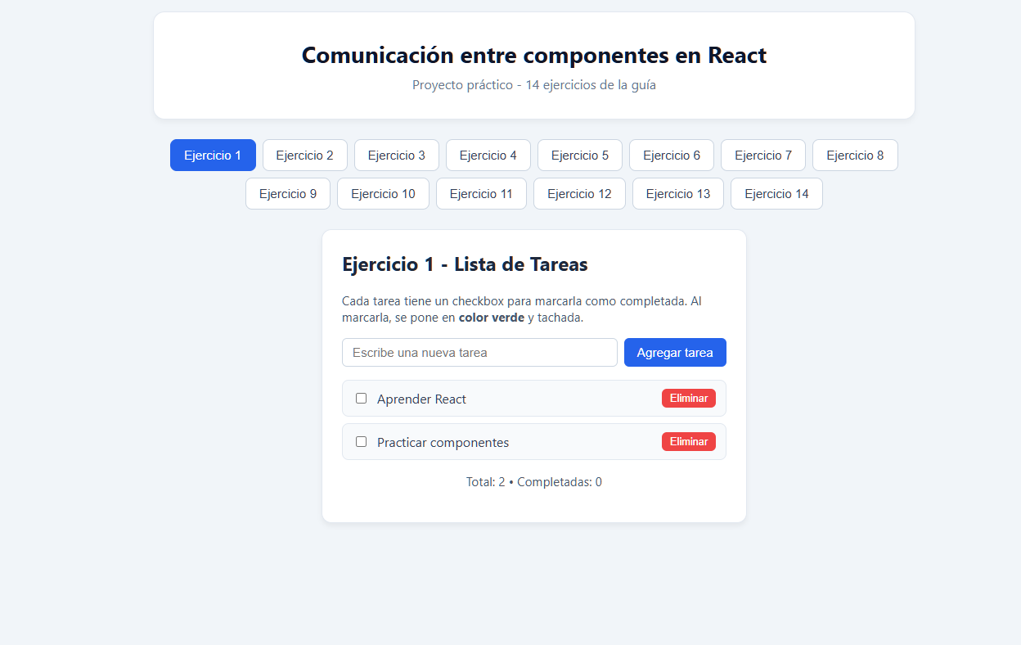
Ejercicio 2
Crea un componente que muestre un cuadro de texto. Cuando el usuario escribe un texto más largo que cierta longitud (por ejemplo, 10 caracteres), el fondo del cuadro de texto se vuelve rojo para indicar que se ha excedido la longitud máxima permitida.
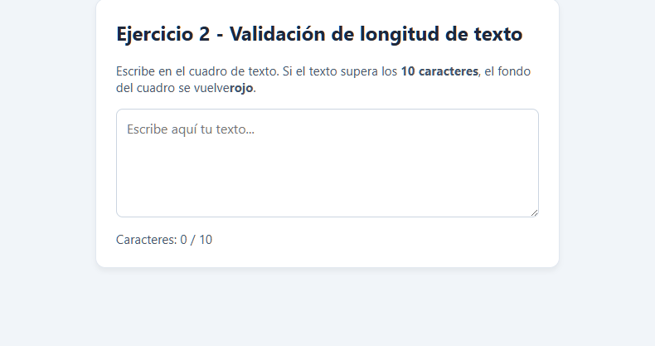
Ejercicio 3
Crea un componente que muestre un título y un botón. Cuando el usuario haga clic en el botón, el tamaño del texto del título debe aumentar o disminuir, dependiendo de un estado interno del componente.
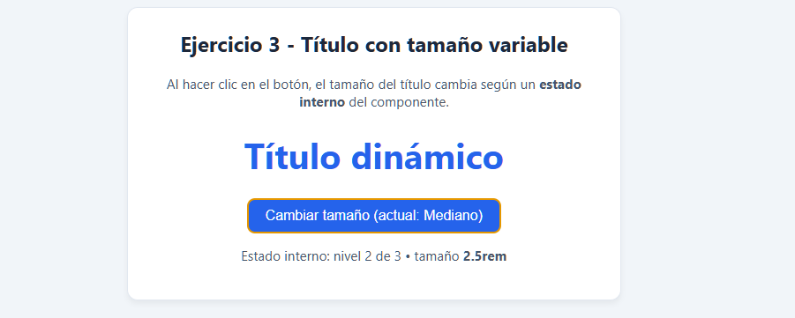
Ejercicio 4
Crea un componente que contenga una lista de elementos. Cuando el usuario haga clic en un botón, el componente debe aplicar un estilo CSS específico a todos los elementos de la lista.
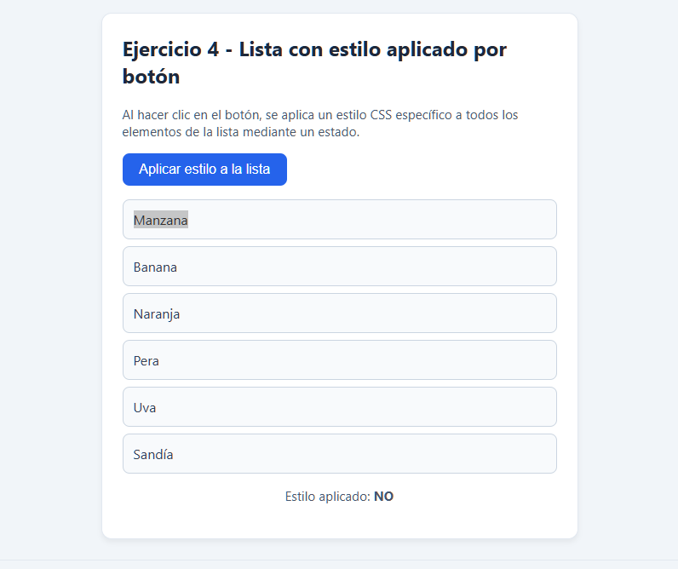
Ejercicio 5
Crea un componente que muestre un cuadro de texto y un botón de alternar. Cuando el usuario haga clic en el botón, el componente debe alternar entre dos clases CSS diferentes para cambiar el estilo del cuadro de texto.
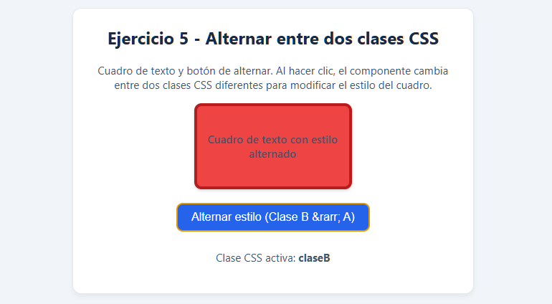
Ejercicio 7
Crea un componente que tenga un botón de alternar para cambiar entre un tema oscuro y un tema claro. Cuando el usuario haga clic en el botón, el componente debe aplicar estilos CSS diferentes para cambiar entre los dos temas.
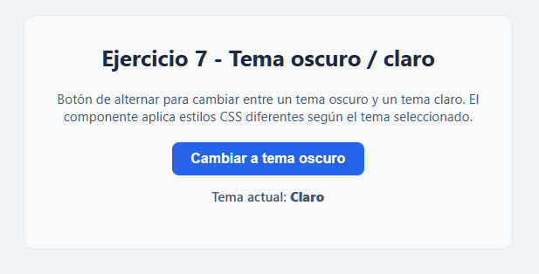
Ejercicio 8
Crear un componente llamado “producto” que represente un producto en una tienda en línea. Este componente debe mostrar su nombre, precio y una breve descripción. Pasar los datos del producto al componente desde el componente padre.
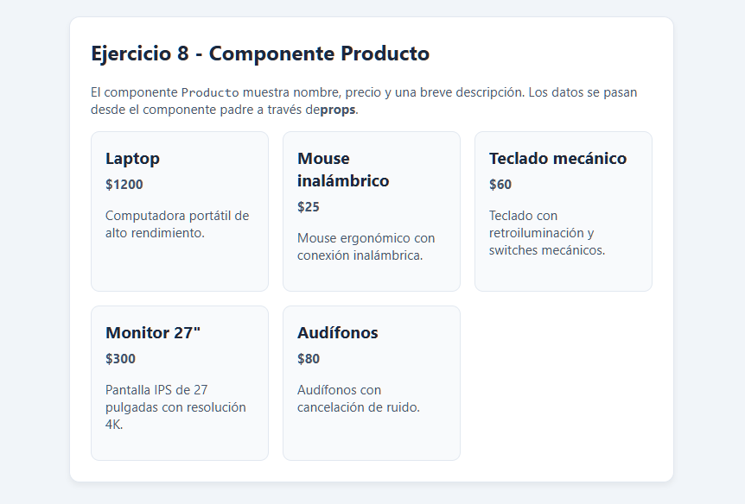
Ejercicio 9
Simular un semáforo Tarea: Recibir un estado ('verde' | 'amarillo' | 'rojo') y aplicar un color de fondo correspondiente.
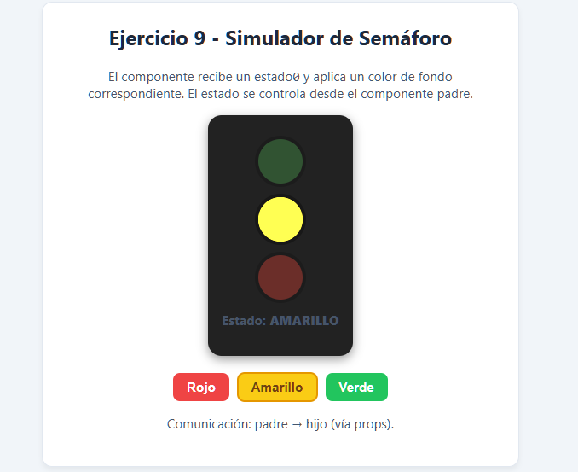
Ejercicio 10
Mostrar un listado de productos en una tabla HTML y permitir: Ver nombre, categoría, precio y estado (disponible o no). Usar formato de moneda. Aplicar estilos condicionales según disponibilidad.
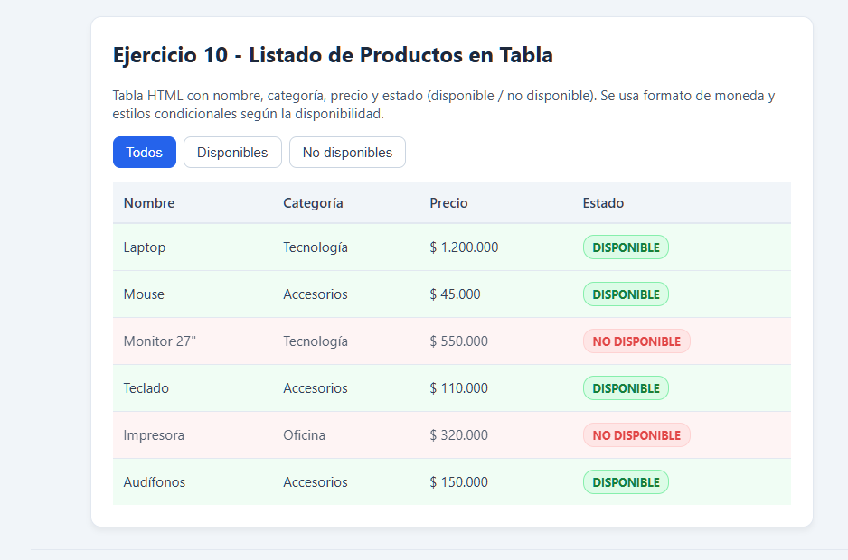
Ejercicio 11
Cambiar dinámicamente las opciones de un segundo select según lo seleccionado en el primero. Ejemplo: País → Departamento → Ciudad Cuando cambia el país, se actualizan los departamentos, y así sucesivamente.
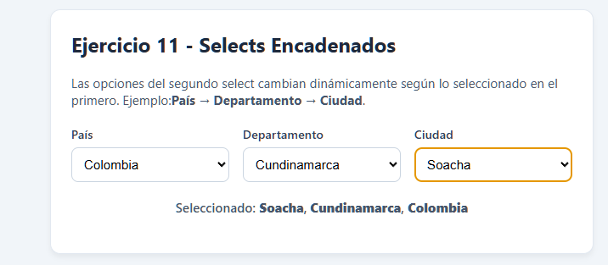
Ejercicio 12
Convertir un input a mayúsculas automáticamente.
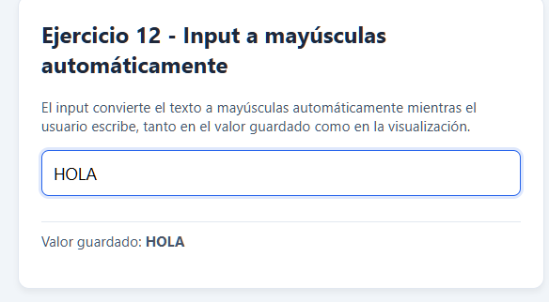
Ejercicio 13
Simular una encuesta con radios, select y comentarios. Campos: ¿Qué tan satisfecho estás? (radio 1 a 5) ¿Recomendarías este servicio? (sí/no) Comentarios adicionales Tareas: Mostrar resultados en consola al enviar. Botón de reset.
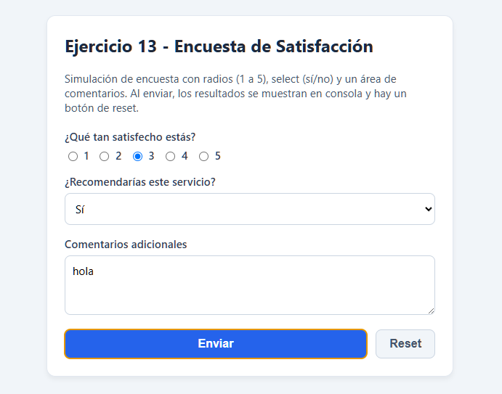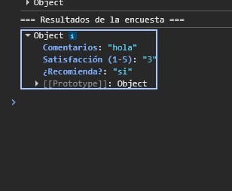
Ejercicio 14
Crear un chat para comunicar componentes.


